**HW 11 for Beginners**

**Part 1 (для всех)**

1. Создать проект Maven / Java 11 с названием JavaMavenTestNGWebTests (или Java_Maven_TestNG_WebTests)
2. В файле pom.xml установить версию Java 11
3. В файле pom.xml прописать зависимости для TestNG 7.4.0

и Selenium 3.141.59

1. В папке test/java cоздать класс WebTest (или WebTests). использовать этот класс для написания всех тестов из ДЗ
2. Для каждого теста необходимо прописывать переменные:  
     
   String chromeDriver = **"webdriver.chrome.driver"**;

String driverPath = **"....."**; //ваш путь к драйверу

1. В каждом тесте необходимо прописывать системные установки:  
     
   System.*setProperty*(chromeDriver, driverPath);
2. В каждом тесте необходимо создать новый объект ChromeDriver, ссылку на объект присвоить переменной driver с типом данных WebDriver

**Part 2**   
  
Каждый тест кейс (test case) необходимо выполнять в отдельном методе, который должен называться, начиная со слова test…...   
Задаем вопрос - что именно мы тестируем? - когда придумываем название теста.  
  
Для всех тест кейсов использовать базовую ссылку (aka base url, базовая страница, страница по умолчанию, default url)  
  
url = “<http://www.99-bottles-of-beer.net/>”   
  
если нет другого специального условия.  
  
Для всех тест кейсов expected result - это то, что написано шрифтом Courier New, например:  
  
99 Bottles of Beer

**TC_11_01** Подтвердите, что на странице по базовой ссылке в правом верхнем углу пользователь видит заголовок 99 Bottles of Beer  
  
Шаги:  
1. Открыть вебсайт на базовой странице

2. Считать заголовок в правом верхнем углу  
3. Подтвердить, что текст заголовка соответствует ожидаемому  
4. Закрыть браузер  
  
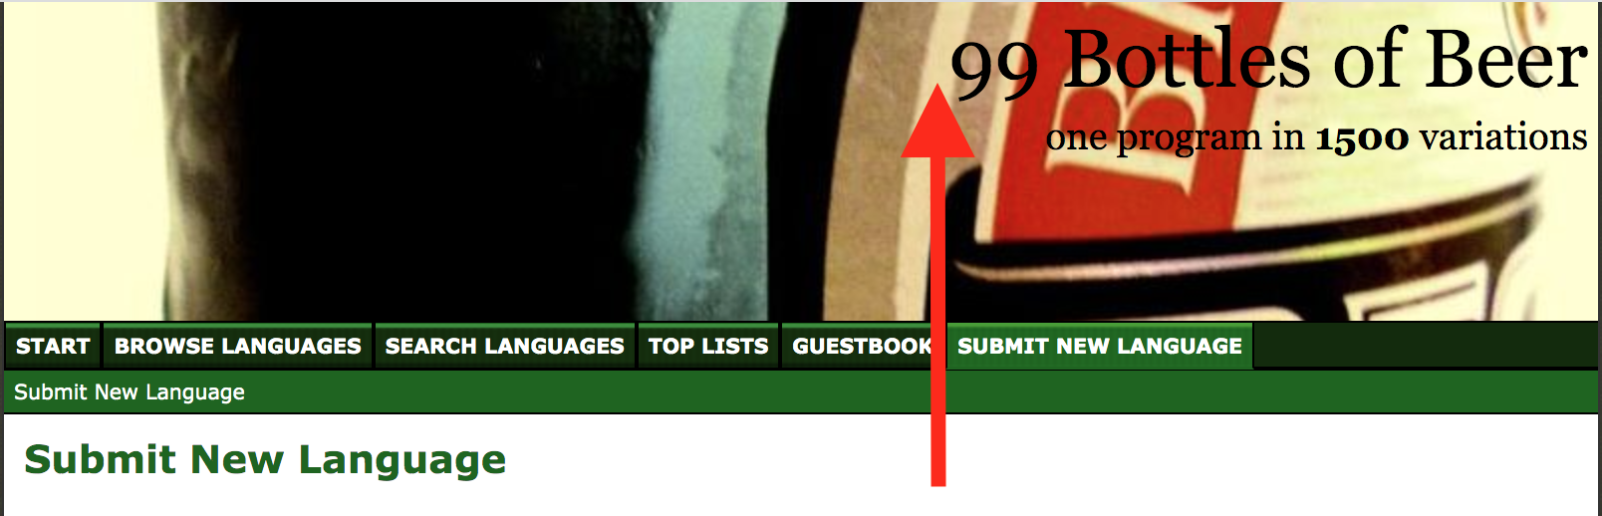

**TC_11_02** Подтвердите, что на странице по базовой ссылке последний пункт меню называется Submit new Language  
  
Шаги:  
1. Открыть вебсайт на базовой странице

2. Считать название последнего пункта меню  
3. Подтвердить, что название последнего пункта меню соответствует ожидаемому

4. Закрыть браузер  
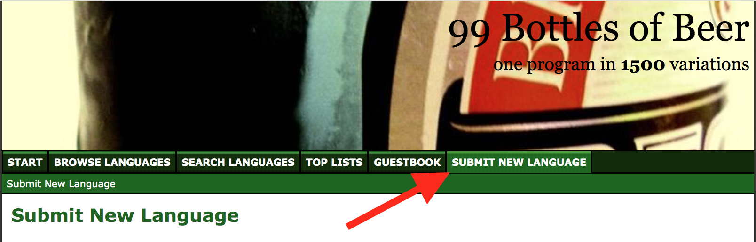

**TC_11_03** Подтвердите, что на странице по базовой ссылке последний пункт меню имеет подзаголовок Submit new Language  
  
Шаги:  
1. Открыть вебсайт на базовой странице

2. Нажать на пункт меню **Submit new Language**

3. Считать название подзаголовка последнего пункта меню  
4. Подтвердить, что название подзаголовка последнего пункта меню соответствует ожидаемому

5. Закрыть браузер  
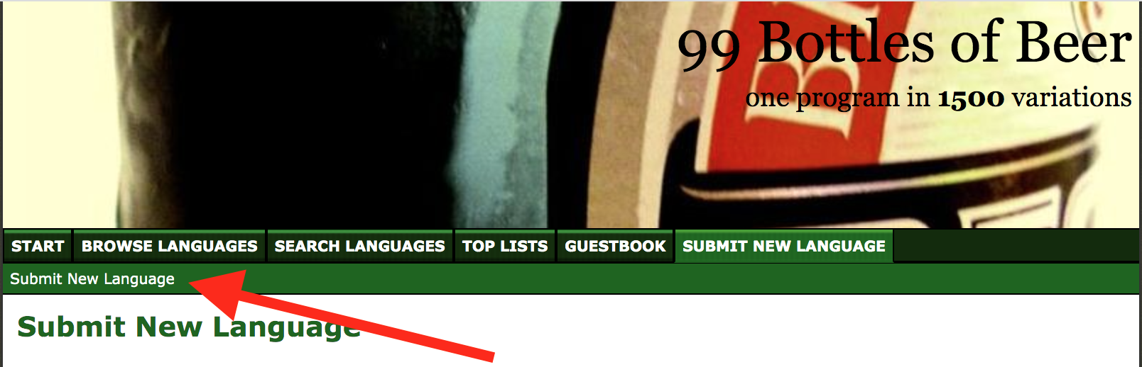

**TC_11_04** Подтвердите, что на странице по ссылке <http://www.99-bottles-of-beer.net/abc.html> , первый пункт подменю называется 0-9

Шаги:  
1. Открыть вебсайт на странице

2. Считать название первого подзаголовка  
3. Подтвердить, что название подменю соответствует ожидаемому

4. Закрыть браузер

**TC_11_06** Подтвердите, что имена создателей сайта:  
Oliver Schade  
Gregor Scheithauer  
Stefan Scheler

Шаги:  
Напишите самостоятельно (найдите информацию о создателях на сайте, и опишите шаги для навигации и исполнения тест кейса)

**TC_11_07 Придумайте и автоматизируйте свой собственный тест кейс на сайте** <http://www.99-bottles-of-beer.net/>

**Part 3**

**TC_11_11** Подтвердите, что если на странице по ссылке <http://www.99-bottles-of-beer.net/submitnewlanguage.html> , пользователь нажмет кнопку **Submit Language**, не заполнив информацию в обязательных полях, будет показана ошибка   
  
Error: Precondition failed - Incomplete Input.

Шаги:  
1. Открыть вебсайт на странице

2. Нажать на кнопку **Submit Language**  
3. Подтвердить, что на странице показана ошибка   
4. Подтвердить, что текст ошибки соответствует ожидаемому

5. Закрыть браузер

**TC_11_12** Precondition: Если на странице по ссылке <http://www.99-bottles-of-beer.net/submitnewlanguage.html> , пользователь нажмет кнопку **Submit Language**, не заполнив информацию в обязательных полях, будет показана ошибка с текстом  
  
Error: Precondition failed - Incomplete Input.  
  
Подтвертите, что в тексте ошибки слова Error, Precondition, Incomplete и Input написаны с большой буквы, а слово failed написано с маленькой буквы.

Так же подтвердите, что в тексте ошибки содержатся знаки :, - и .

Шаги:  
1. Открыть вебсайт на странице

2. Нажать на кнопку **Submit Language**  
3. Считать текст ошибки  
4. Подтвердить requirenments

5. Закрыть браузер

**TC_11_13** Подтвердите, что на странице по ссылке <http://www.99-bottles-of-beer.net/submitnewlanguage.html> в первом пункте списка пользователь видит текст   
  
**IMPORTANT:** Take your time! The more carefully you fill out this form (especially the language name and description), the easier it will be for us and the faster your language will show up on this page. We don't have the time to mess around with fixing your descriptions etc. Thanks for your understanding.

Шаги:  
1. Открыть вебсайт на странице

2. Считать текст

3. Подтвердить, что текст соответствует ожидаемому  
4. Закрыть браузер

**TC_11_14** Подтвердите, что нажав на пункт меню **Browse Languages**, пользователь увидит таблицу со следующими названиями для первого и второго столбцов:  
Language  
Author  
  
Шаги:  
1. Открыть вебсайт на базовой странице

2. Нажать на пункт меню **Browse Languages**

3. Считать названия первого и второго столбцов таблицы

3. Подтвердить, что названия соответствует ожидаемым  
4. Закрыть браузер

**TC_11_15** Подтвердите, что на странице по базовой ссылке пользователь НЕ увидит новые комментарии, если нажмет на пункты меню Top List → New Comments

Шаги:

Придумать самостоятельно.

**Part 4**

**TC_11_21** Подтвердите, что на странице по ссылке <http://www.99-bottles-of-beer.net/submitnewlanguage.html> пользователь видит предупреждение IMPORTANT:, написанное белыми буквами bold шрифтом на красном фоне, и что все буквы - capital  
  
Шаги:  
1. Открыть вебсайт на странице

2. Считать слово IMPORTANT: из списка

3. Подтвердить requirenments

4. Закрыть браузер